МИНИСТЕРСТВО ОБРАЗОВАНИЯ РФ

САНКТ-ПЕТЕРБУРГСКИЙ ГОСУДАРСТВЕННЫЙ ЭЛЕКТРОТЕХНИЧЕСКИЙ УНИВЕРСИТЕТ ИМЕНИ В. И. УЛЬЯНОВА (ЛЕНИНА)

Кафедра АСОИУ

КУРСОВАЯ РАБОТА
по дисциплине «МОДЕЛИРОВАНИЕ СИСТЕМ»

Выполнил:

Проверил: | Кутузов О.И.

Санкт-Петербург
2013

Аннотация

Приведена последовательность построения имитационной модели работы магистрали передачи данных с основным и резервным каналом, включающая концептуальную модель, формализацию задачи, блок-схем моделирующих алгоритмов и программную реализацию с использованием интерпретируемого, высокоуровневого языка Ruby. Представлены результаты численных экспериментов, определена загрузка резервного канала и получено количество прерванных сообщений. Так же определена функция распределения времени передачи сообщений по магистрали.

Содержание
Содержание 2
Задание 3
Функциональная схема 4
4
Описание постоянных величин 5
Описание переменных величин 6
Схемы алгоритмов 7
Общая 7
7
Текст программы: 11
Результаты моделирования 14
Выводы 17
Литература 17

Задание
Задание 7. Магистраль передачи данных состоит из двух каналов (основного и резервного) и общего накопителя. При нормальной работе сообщения передаются по основному каналу за 7 ± 3 с. В основном канале происходят сбои через интервалы времени 200 ± 35 с. Если сбой происходит во время передачи, то за 2 с запускается запасной канал, который передает прерванное сообщение с самого начала. Восстановление основного канала занимает 23±7с. После восстановления резервный канал выключается и основной канал продолжает работу с очередного сообщения. Сообщения поступают через 9 ± 4 с и остаются в накопителе до окончания передачи. В случае сбоя передаваемое сообщение передается повторно по запасному каналу.
Смоделировать работу магистрали передачи данных в течение 1 ч. Определить загрузку запасного канала, частоту отказов канала и число прерванных сообщений. Определить функцию распределения времени передачи сообщений по магистрали.

Функциональная схема

На основании задачи построим структурную схему исследуемой модели
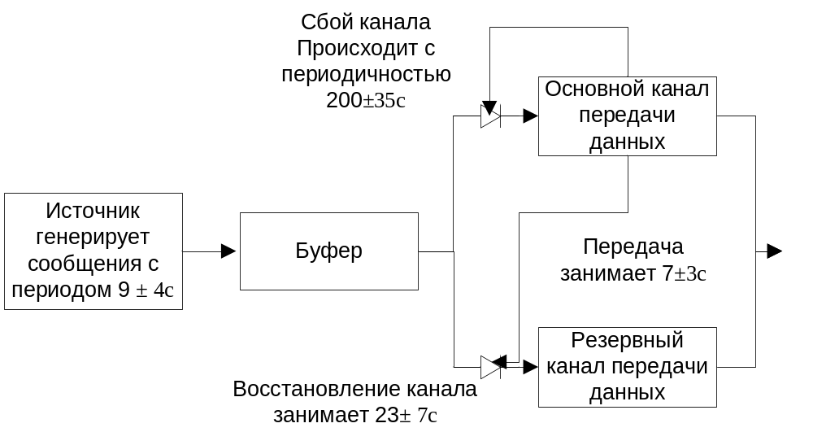

Функционирование схемы рассматривается следующим образом:

В буфер с периодичностью 9±4с поступает заявка. На момент начала моделирования основной канал функционирует. Первая, пришедшая в буфер, заявка при свободном канале передается. При функционирующем основном канале, резервный канал находится в выключенном состоянии. При сбое на основном канале, происходящем с периодичностью 200±35с, в течении 2с подключается резервный канал, если в момент сбоя основного канала по нему осуществлялась передача заявки, то заявка начинает свою передачу с самого начала, после поднятия резервного канала. Моделирование происходит в течении 1 часа или 3600с. При работающем без сбоев основном канале накопления очереди в буфере было бы минимальным и максимальная длинна очереди была бы 2 заявки, с учетом передающейся. Но при возникновении сбоев на основном канале, в конечный момент передачи заявки, в буфере возможно накопление заявок. Для моделирования данной системы выбран принцип продвижения времени dz, т.к. данный принцип продвижения времени не требует округления времени наступления событий и не нарушает причинно-следственные связи.

Описание постоянных величин

Описание переменных величин

Блок-схема обобщенного алгоритма имитации 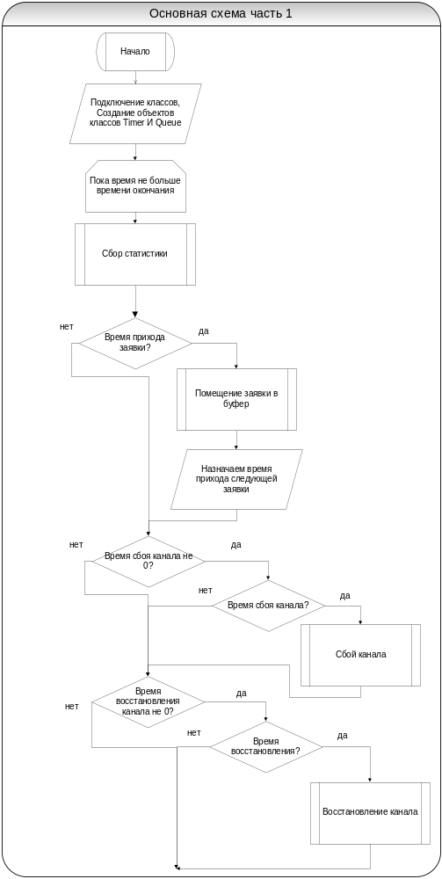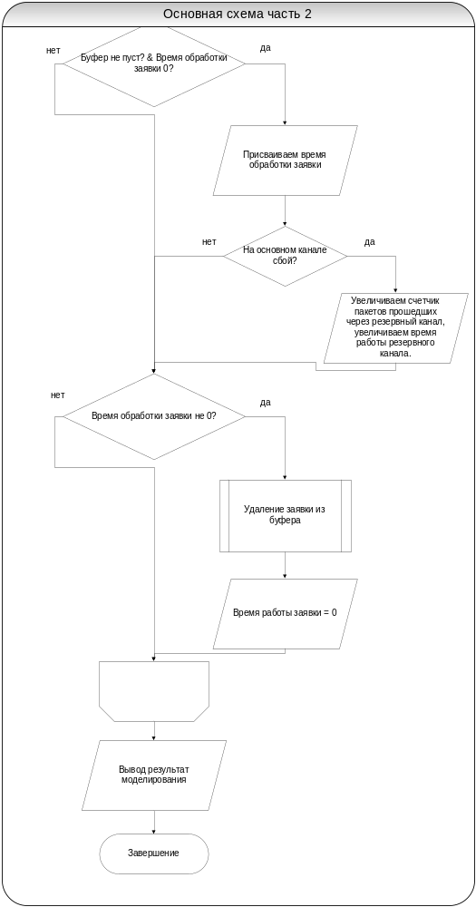

Блок-схемы частных алгоритмов имитации
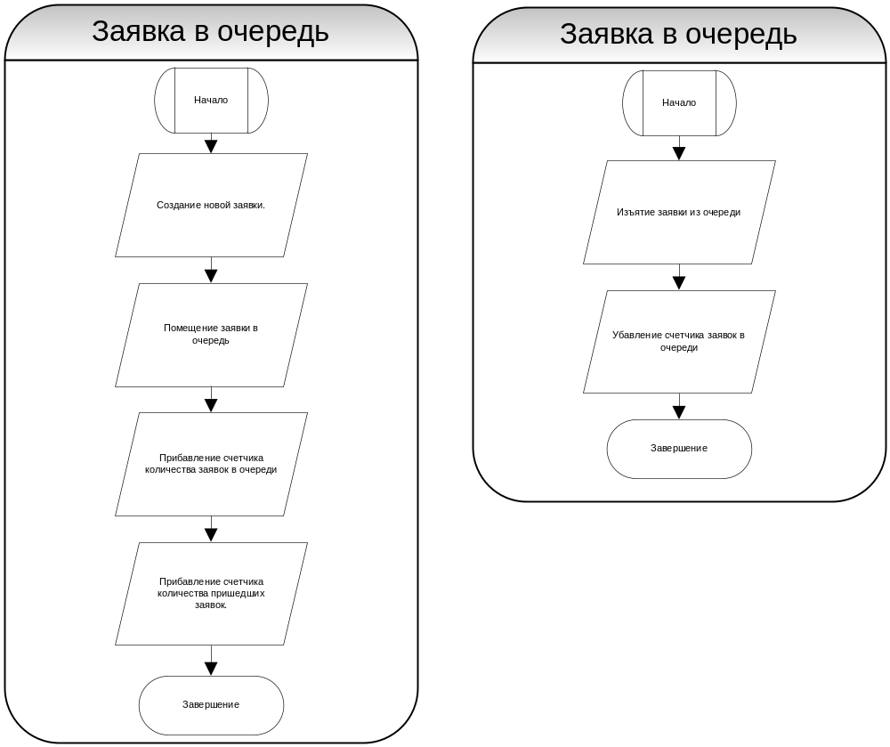

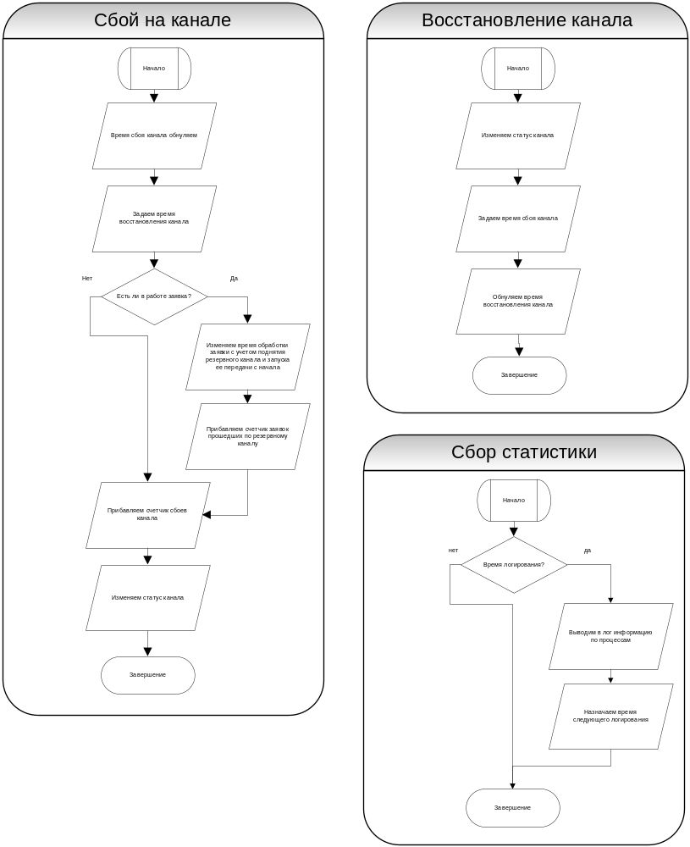

Программная реализация моделирующего алгоритма:
Программа написана на интерпретируемом языке Ruby

Main.rb
require_relative "classes/timer"
require_relative "classes/queue"
require_relative "classes/ticket"
i = 0
c = Timer.new
a = Queue.new
STDOUT.reopen(File.open('log.txt', 'a+'))
puts "Inintialized? #{a.initialized?}"
puts "a.tik? #{a.tik?}"
puts "a.col_tik? #{a.col_tik?}"
puts "a.empty? #{a.empty?}"
puts "a.length #{a.length}"
puts ""
puts "Number - Tickets in queue - Tickets entered - Chanel in work - Time now"
while c.end_time > c.now do
#puts "c.now #{c.now.to_f} c.time_for_log? #{c.time_for_log?.to_f}"
if c.now.to_f > c.time_for_log?.to_f
i+=1
chanel = c.chanel_state? ? "General" : "Reserv"
puts "#{i} - #{a.tik?} - #{a.col_tik?} - #{chanel} - #{'%.6f' % c.now.to_f}"
c.time_for_log
end
if c.now >= c.time_next_ticket?
b = Ticket.new
a.enqueue(b)
c.time_next_ticket
end

(c.chanel_broke if c.now >= c.time_broke_chanel?) unless c.time_broke_chanel? == 0
(c.chanel_restore if c.now >= c.time_restore_chanel?) unless c.time_restore_chanel? == 0

if not a.empty? and c.time_work_ticket? == 0
c.time_work_ticket
c.ticket_by_reserv_chanel if not c.chanel_state?
end

if c.time_work_ticket? != 0
if c.now >= c.time_work_ticket?
a.dequeue
c.time_work_ticket_zero
end
end
end

puts "Result modeling:"
puts "Work time 60 minut"
puts "Tickets accepted #{a.col_tik?}"
puts "Tickets accepted by reserv channel #{c.ticket_by_reserv_chanel?}"
puts "Chanel was broked #{c.col_broke?}"
puts "Time load reserv channel #{c.time_load_reserv_channel?}"

queue.rb

class Queue
def initialize
@initialized = true
@tik = 0
@col_tik = 0
@col_broke = 0
@store = []
@store_hist = []
end

def initialized?
@initialized || false
end

def tik?
@tik
end

def col_tik?
@col_tik
end

def enqueue(a)
@store << a
@tik+=1
@col_tik+=1
end

def dequeue
@store.shift
@tik-=1
end

def peek
@store.first
end

def length
@store.length
end

def empty?
@store.empty?
end
end

ticket.rb

class Ticket
def initialize
@initialized = true
@tik = 0
@state_tik = 0
end

def initialized?
@initialized || false
end
end

timer.rb

class Timer
def initialize
@initialized = true
@start_time = Time.now
@end_time = @start_time + 60
@random = '%.2f' % rand
@time_next_ticket = @start_time + (5 + 8 * @random.to_f)/60
@time_work_ticket = 0
@random = '%.2f' % rand
@time_broke_chanel = @start_time + (165 + 70* @random.to_f)/60
@time_restore_chanel = 0
@col_broke_chanel = 0
@ticket_by_reserv_chanel = 0
@chanel_state = true
@time_load_reserv_channel = 0
@time_for_log = @start_time.to_f + 1.0/60.0
end

def initialized?
@initialized || false
end

def now
Time.now
end

def time_for_log?
@time_for_log
end

def time_for_log
@time_for_log += 1.0/60.0
end

def end_time
@end_time
end

def time_next_ticket?
@time_next_ticket
end

def time_next_ticket
@random = '%.2f' % rand
@time_next_ticket = self.now + (5 + 8 * @random.to_f)/60
end

def time_work_ticket?
@time_work_ticket
end

def time_work_ticket
@random = '%.2f' % rand
@time_work_ticket = self.now + (4 + 6 * @random.to_f)/60
@time_load_reserv_channel += 4 + 6 * @random.to_f if not @chanel_state
end

def time_work_ticket_if_chanel_broken
@random = '%.2f' % rand
@time_work_ticket = self.now + (2 + 4 + 6 * @random.to_f)/60
@time_load_reserv_channel += 4 + 6 * @random.to_f
end

def time_work_ticket_zero
@time_work_ticket = 0
end

def time_broke_chanel?
@time_broke_chanel
end

def time_broke_chanel
@random = '%.2f' % rand
@time_broke_chanel = self.now + (165 + 70 * @random.to_f)/60
end

def time_restore_chanel?
@time_restore_chanel
end

def time_restore_chanel
@random = '%.2f' % rand
@time_restore_chanel = self.now + (16 + 14 * @random.to_f)/60
end

def chanel_broke
@time_broke_chanel = 0
self.time_restore_chanel
if self.time_work_ticket? != 0
self.time_work_ticket_if_chanel_broken
@ticket_by_reserv_chanel += 1
end
@col_broke_chanel += 1
@chanel_state = false
#puts "Chanel broked at #{self.now}, chanel while restore #{self.time_restore_chanel?}"
end

def chanel_restore
#puts "Chanel restored"
@chanel_state = true
self.time_broke_chanel
@time_restore_chanel = 0
#puts "Chanel restored at #{self.now}, chanel while broke #{self.time_broke_chanel?}"
end

def col_broke
@col_broke_chanel += 1
end

def col_broke?
@col_broke_chanel
end

def chanel_state?
@chanel_state
end

def ticket_by_reserv_chanel
@ticket_by_reserv_chanel += 1
end

def ticket_by_reserv_chanel?
@ticket_by_reserv_chanel
end

def time_load_reserv_channel?
@time_load_reserv_channel
end
end

Результаты моделирования

Выводы

Литература
При написании курсового проекта были использованы следующие материалы:
- Конспект лекций по дисциплине «Моделирование» Кутузова
- Лекции по моделированию из Интернета находящиеся по адресу http://www.yuzir.de/files/mmlect.zip

